Kraftvolle Statements im Badezimmer
TOTO präsentiert auf der ISH 2025 erstmals die Premium-Linie NEOREST in Schwarz matt und Weiß matt.

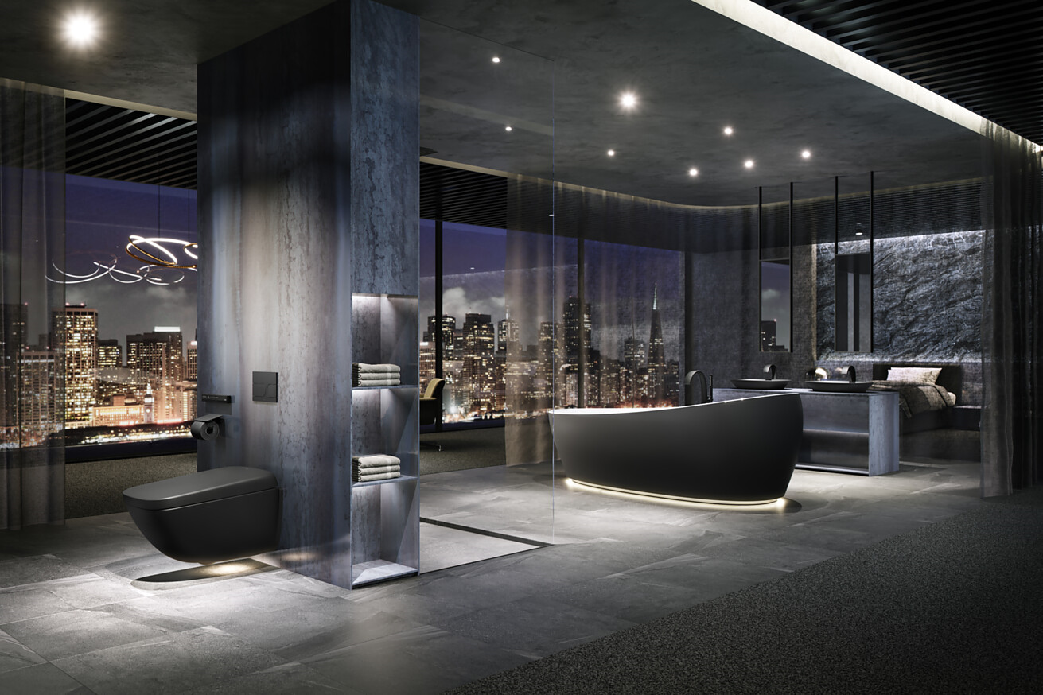

Neuer Planungsspielraum für anspruchsvolle Badezimmer: Die neuen Farb- varianten Schwarz matt und Weiß matt geben der NEOREST Premiumlinie von TOTO eine neue Präsenz im Raum und entfalten eine einzigartige Ausstrahlung.  In Schwarz matt wirken das NEOREST WC mit integriertem WASHLET (WX), sowie die passenden Waschtische besonders exklusiv, in Weiß matt in höchstem Maß minimalistisch. Beide Farbvarianten erweitern den planerischen Spielraum für anspruchsvolle Badezimmer. Passend zu den neuen Farben der Keramiken gibt es nun auch die spritzfreie Automatikarmatur dieser Serie in Schwarz matt und Nickel gebürstet. Die Floating Badewanne wird farblich dazu passend in der Ausführung Bi-Colour gezeigt.  Schwarz ist ausdrucksstark und bringt ein überraschendes Moment in Badezimmer-Interieurs. Denn Schwarz bildet die perfekte Kulisse für Inszenierungen und verleiht Räumen eine besondere Tiefe. Mit der neuen Edition der NEOREST Premium-Linie in Schwarz matt gibt TOTO neue Impulse für die Planung von anspruchsvollen Badezimmern mit dunkler Note.  Designanspruch, Luxus und Eleganz  Eines der Highlights auf der Weltleitmesse ISH 2025 ist das NEOREST WX, WC mit integriertem WASHLET, in Schwarz matt inklusive Drückerplatte und Fernbe- dienung. Vollkommen stimmig dazu wurde auch der feinwandige NEOREST Aufsatzwaschtisch TL sowie die Automatikarmatur ZN konzipiert. „Wohl kaum eine andere Keramikfarbe spiegelt Designanspruch, Luxus und Eleganz mehr wider als Schwarz“, so das Statement von TOTO. Ebenfalls neu im Farbspektrum von TOTO ist die Variante in Weiß matt, die der NEOREST Linie einen zeitlosen Minimalismus, zurückhaltende Eleganz und visuelle Leichtigkeit verleiht. Auch haptisch sind die neuen Ausführungen in Schwarz und Weiß matt ein Erlebnis: Sie sprechen mit ihrer samtig-weichen Oberfläche die Sinne an und sind Teil eines Wellnessgefühls im Badezimmer.  Komfort und Design auf höchstem Level:  Die neue Bi-Colour–Floatingbadewanne  Freistehende Badewannen stehen für puren Luxus im Badezimmer. Die beliebte Floating Badewanne von TOTO ist allein aufgrund ihrer Ergonomie ein Produkt der Extraklasse: Sie verspricht ergonomisch die optimale Relaxposition und maximale Entspannung. Dank der Zero Dimension Technologie ist sie so geformt, dass sie die Körperhaltung eines Astronauten in der Schwerelosigkeit im Weltraum nachempfindet. Nun hat TOTO auch in der Gestaltung ein neues Level erreicht und stellt erstmals auf der ISH 2025 die Floating Badewanne in einer neuen Bi-Colour Variante vor. Ein Eyecatcher par excellence, der seine volle Wirkung in einem dunklen Badezimmerambiente entfaltet. Sie spielt perfekt mit der neuen NEOREST Designvariante in Schwarz matt zusammen. Ihr Äußeres ist in Schwarz matt gehalten, dass Innere strahlt in reinem Weiß.  TOTO begeistert mit frischem Look & Feel  TOTO steht wie kaum ein anderes Unternehmen für Langlebigkeit, Funktion, und Hygiene auf höchstem Niveau. Mit den neuen Farbvarianten in Schwarz matt und Weiß matt beweist der japanische Sanitärexperte erneut, dass bewährte und technologisch vollkommen ausgereifte Produkte mit frischem Look & Feel begeistern können. So charakterisiert TOTO die neue Edition seiner Premium-Linie NEOREST als „Quintessenz aus Eleganz und Perfektion“.  Düsseldorf, im März 2025  Abdruck honorarfrei / Beleg erbeten | Ansprechpartner für Journalisten:  bering*kopal GbR, Büro für Kommunikation  Heike Bering  Tel. +49 (0)711 7451 759 15  heike.bering@  bering-kopal.de  Ansprechpartnerin im Unternehmen:  Anja Giersiepen  anja.giersiepen@  toto.com  TOTO im Internet:  eu.toto.com/de

1 Für TOTO bildet ein Badezimmer mit schwarzer Keramik die „Quintessenz aus Eleganz und Perfektion“. Die NEOREST Premium Linie in der neuen Variante Schwarz matt zeichnet sich auch durch eine samtig weiche Haptik aus. Im Fokus der ISH Neuheiten stehen das NEOREST WX, WC mit integriertem WASHLET sowie die freistehende Floating Badewanne in neuer Bi-Colour Variante. Foto: TOTO
2 Setzt einen starken Akzent im Badezimmer der Zukunft: Das NEOREST WX in Schwarz matt erweitert die Farbpalette des hochwertigen WC mit integriertem WASHLET. Foto: TOTO
3 Ein Statement im Wellnessbad. Die ergonomisch perfekte Badewanne bewirkt eine vollständige Entspannung und ist in der neuen Bi-Colour-Variante ein Designhighlight. Außen in Schwarz matt, innen in Weiß. Foto: TOTO
4 Perfekte Harmonie: Die dünnwandigen NEOREST Aufsatzwaschtische und die passende Automatikarmatur sind konsequent in Schwarz matt gehalten. Foto: TOTO
1. |  | 2.
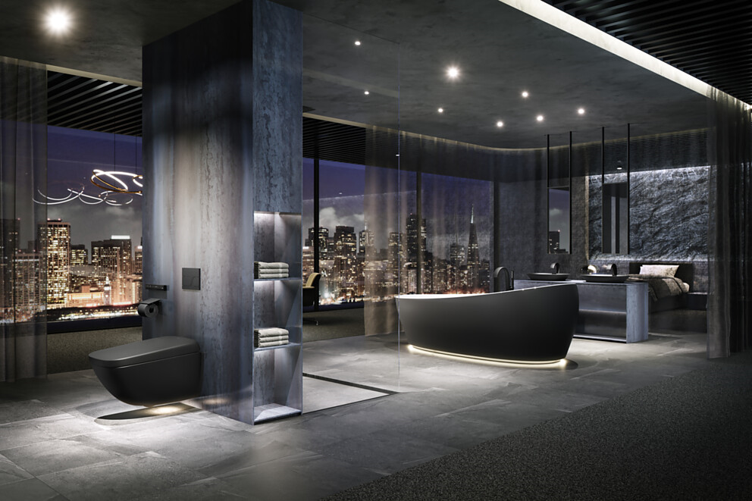 |  | 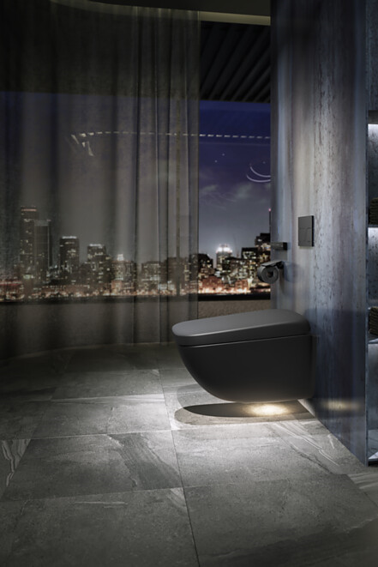
3. |  | 4.
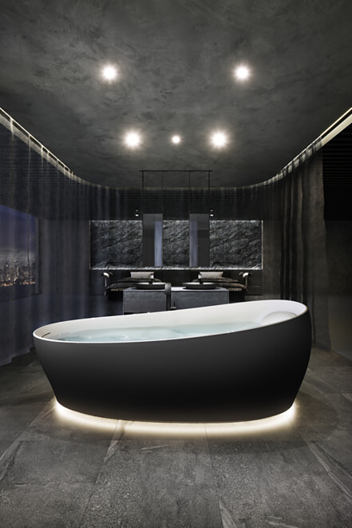 |  | 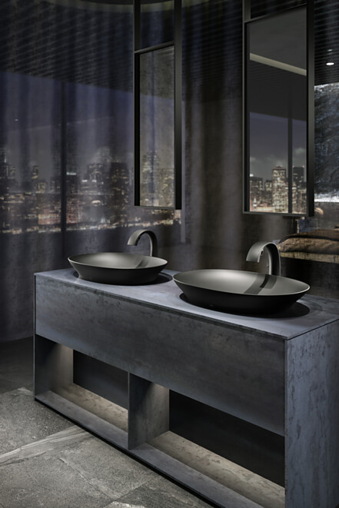

5 TOTO bietet großen Planungsspielraum in anspruchsvollen Badezimmern. Weiß steht für Zeitlosigkeit und puren Minimalismus. Neu ist die Farbvariante in Weiß matt mit einer samtig weichen Haptik und feinen Ästhetik. Foto: TOTO
6 Luxus und Wellness pur: Im Zentrum der NEOREST Premium-Linie steht WX, das WC mit integriertem WASHLET, das über alle verfügbaren Hygiene- und Komforttechniken von TOTO verfügt. Erstmals auf der ISH 2025 mit neuer Keramikoberfläche in Weiß matt. Foto: TOTO
7 TOTO charakterisiert die neue Keramik in Weiß matt als „unaufdringlich und dennoch außergewöhnlich“. Die Aufsatzwaschtische der NEOREST Premium-Linie werden auf der ISH 2025 erstmals in Weiß matt und Schwarz matt präsentiert. Passend dazu die Automatikarmatur ZN aus gebürstetem Nickel. Foto: TOTO
5. |  | 6.
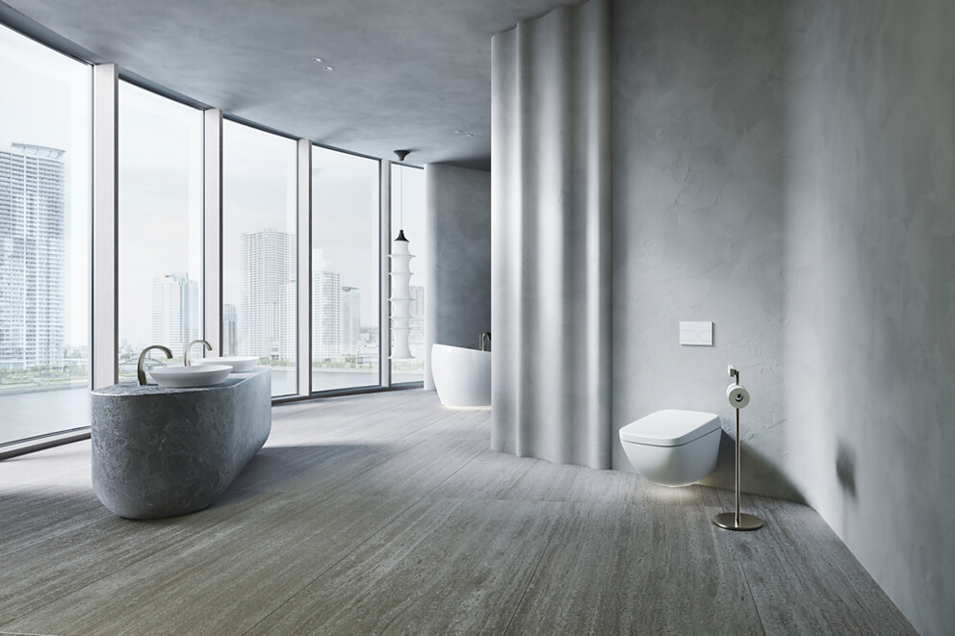 |  | 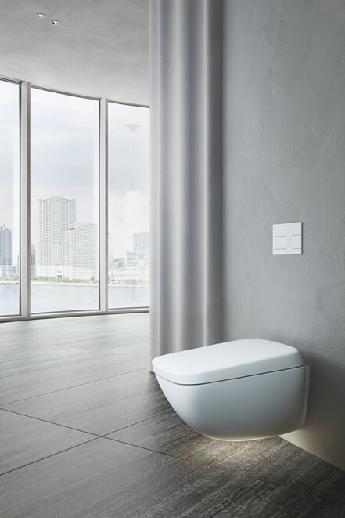
7.
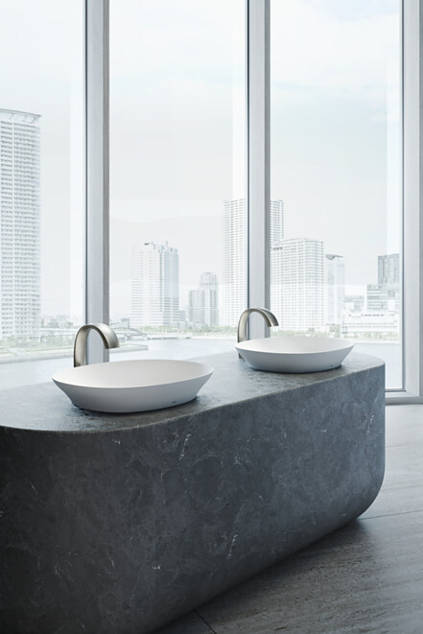

Über TOTO Europe
Bei TOTO, einem der international führenden Sanitärunternehmen mit weltweit 36.000 Mitarbeitenden, steht der Mensch und sein Wohlbefinden im Mittelpunkt. Seit der Gründung 1917 in Kitakyushu, Japan, entwickelt, produziert und vertreibt TOTO ganzheitliche Badezimmerkonzepte für gehobene Ansprüche – seit 2009 auch in Europa. Das Ziel des Unternehmens ist es, durch Regeneration, Komfort und Hygiene ein neues Lebensgefühl zu schaffen. Einfach in der Handhabung ist die Technik selbst nahezu unsichtbar in das Design integriert. Als Japans führender Komplettbadanbieter präsentiert TOTO innovative Sanitärkeramik, Armaturen und Accessoires und blickt auf über 40 Jahre Erfahrung in der Entwicklung und Herstellung verschiedener WASHLET-Modelle zurück. Weltweit wurden bisher über 60 Millionen Stück davon verkauft.
TOTO engagiert sich nicht nur intensiv für das menschliche Wohlbefinden, sondern auch für das unseres Planeten. Auf dem Weg zu einem emissionsfreien Unternehmen hat sich TOTO der RE100-Initiative angeschlossen und verfolgt das Ziel, bis 2050 an allen Standorten CO₂-neutral zu werden, vor allem durch die konsequente Nutzung erneuerbarer Energien. Im Einklang mit den Zielen des Pariser Klimaabkommens erhielt TOTO 2021 die Zertifizierung der Science Based Targets Initiative (SBTi). Darüber hinaus trägt das Unternehmen mit dem Vertrieb und der Entwicklung wassersparender Produkte tagtäglich aktiv zur Ressourcenschonung bei. Bis 2030 soll der Anteil nachhaltiger Produkte im Portfolio zudem auf 83 % steigen, während der Wasserverbrauch durch innovative Technologien erheblich gesenkt wird. Mit diesen Maßnahmen strebt TOTO bis 2050 die vollständige Klimaneutralität an – nachzulesen im Integrated Report 2024.
Mehr über TOTO: eu.toto.com

